«Транспорт»

- Расскажи, какие виды транспорта существуют.

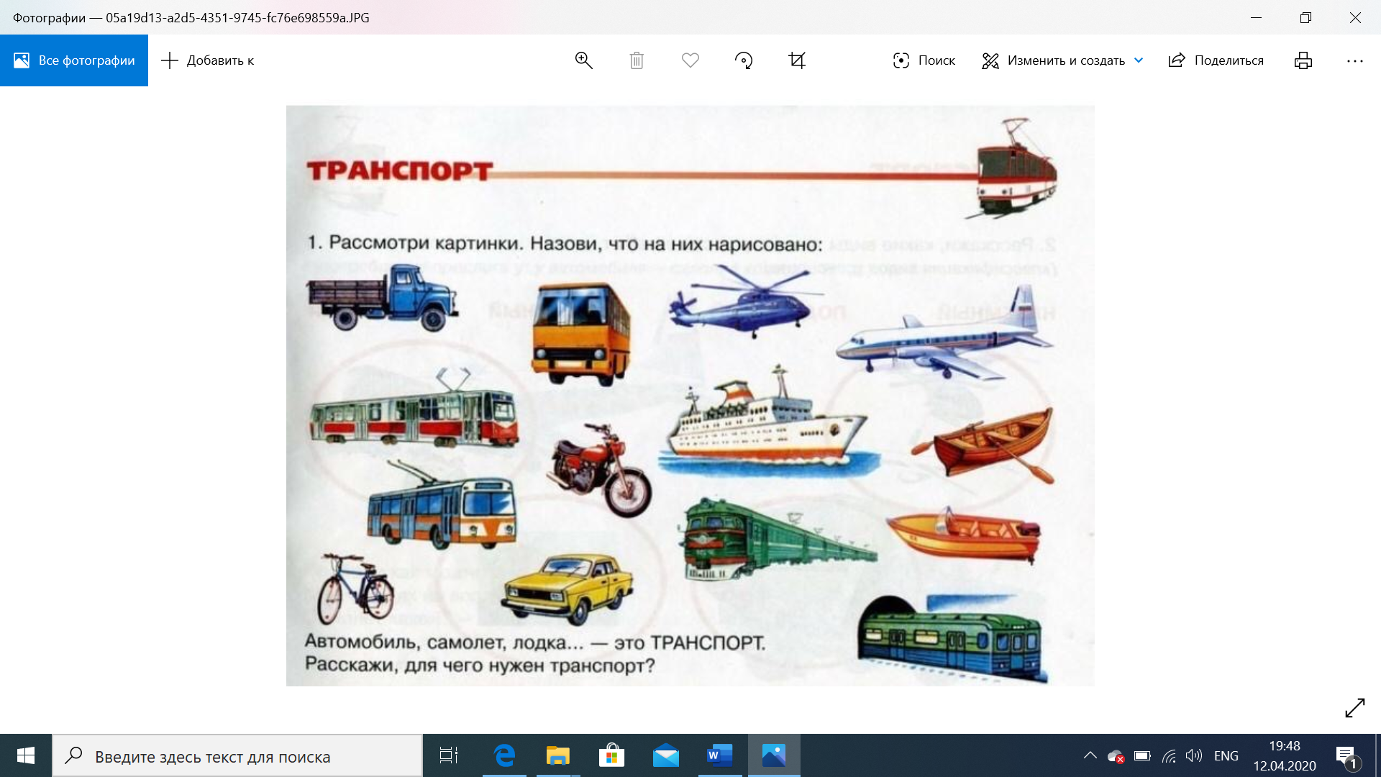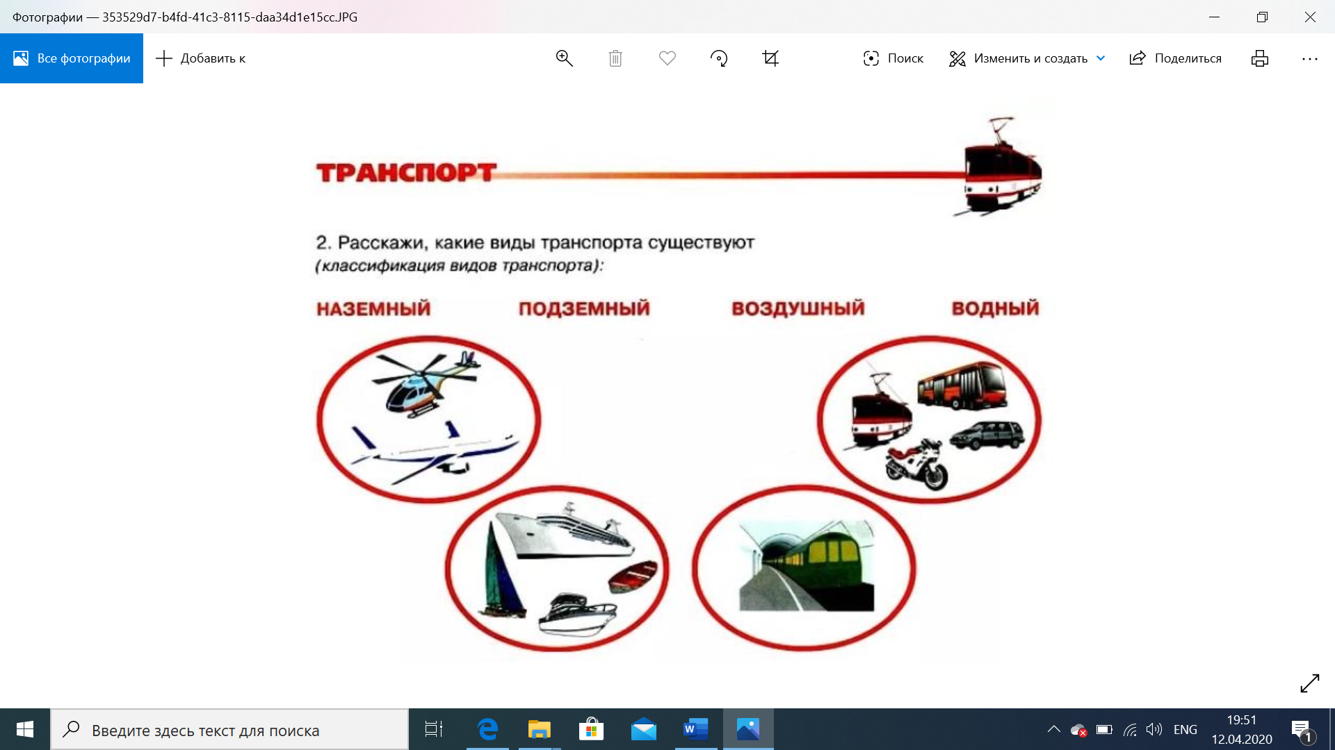

- Упражнение «Почему так называется?»
Цель: учить образовывать сложные слова.
Самолет - сам летает.
Вездеход - …
Паровоз - …
Пароход - …
Самосвал - …
Самокат - …

- Упражнение «Назови одним словом».
Цель: учить образованию сложных прилагательных.
Если у мотоцикла два колеса, он (какой?) – двухколесный.
Если у велосипеда три колеса, то он (какой) - …
Если у машины 4 колеса, она (какая?) - …

- Упражнение «Из чего – какой?»
Цель: учить образованию относительных прилагательных.
Дверь из металла (какая?) – металлическая дверь.
Руль из пластмассы (какой?) - …
Сиденье, обшитое кожей (какое?) - …
Колесо из резины (какое?) - …

- Упражнение «Скажи наоборот».
Цель: учить подбирать антонимы.
Поезд длинны, а автобус – короткий.
Самолет быстрый, а пароход - …
Трамвай тяжелый, а велосипед - …
Взлетать - …
Приезжать - …
Приплывать - …

- Упражнение «Четвертый лишний».
Цель: учить детей выделять из группы предметов лишний и доказывать правильность своего решения.

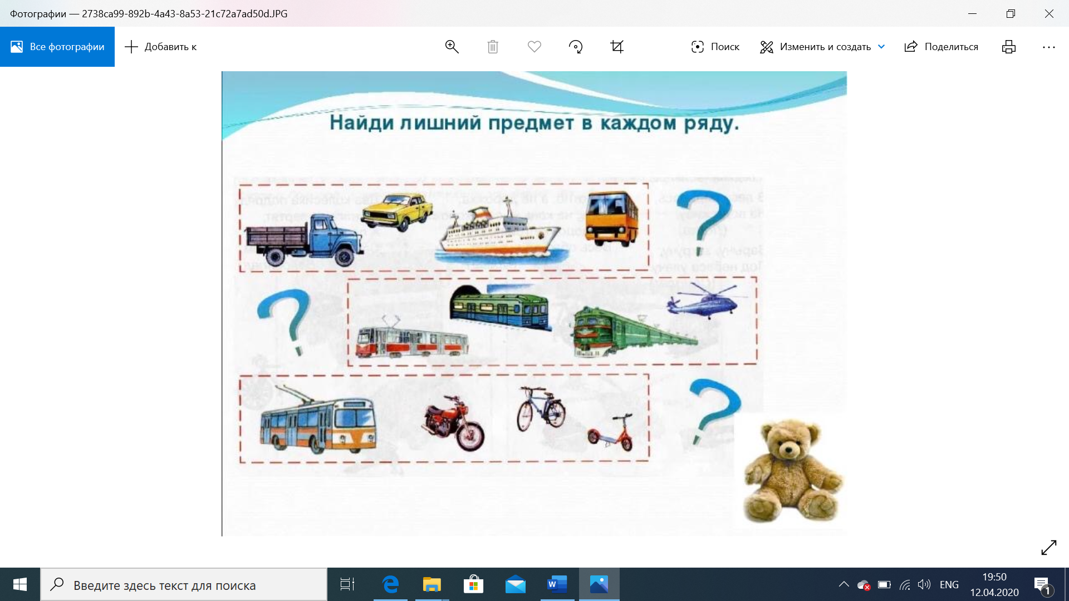

- Задание «Собери из спичек машину».
Цель: развитие мелкой моторики.

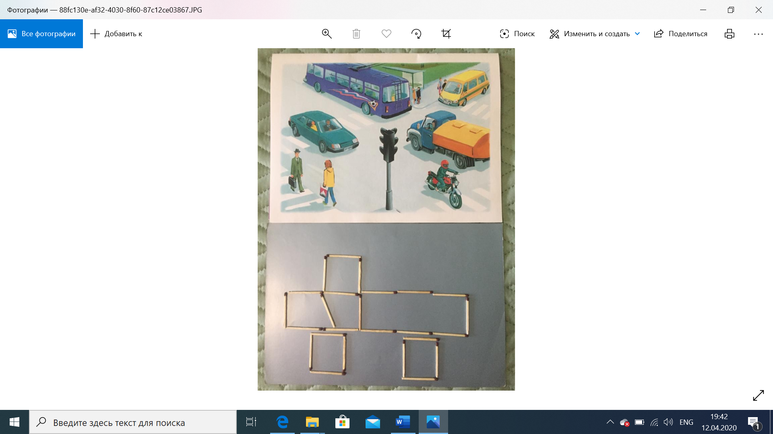

- Составление по мнемотаблицам рассказов о транспорте.
Цель: учить составлять описательные рассказы.
Мнемотаблицы – эффективное средство при обучении связной речи дошкольников. Они ускоряют процесс запоминания, активизируют речевую деятельность, развивают мышление и воображение.

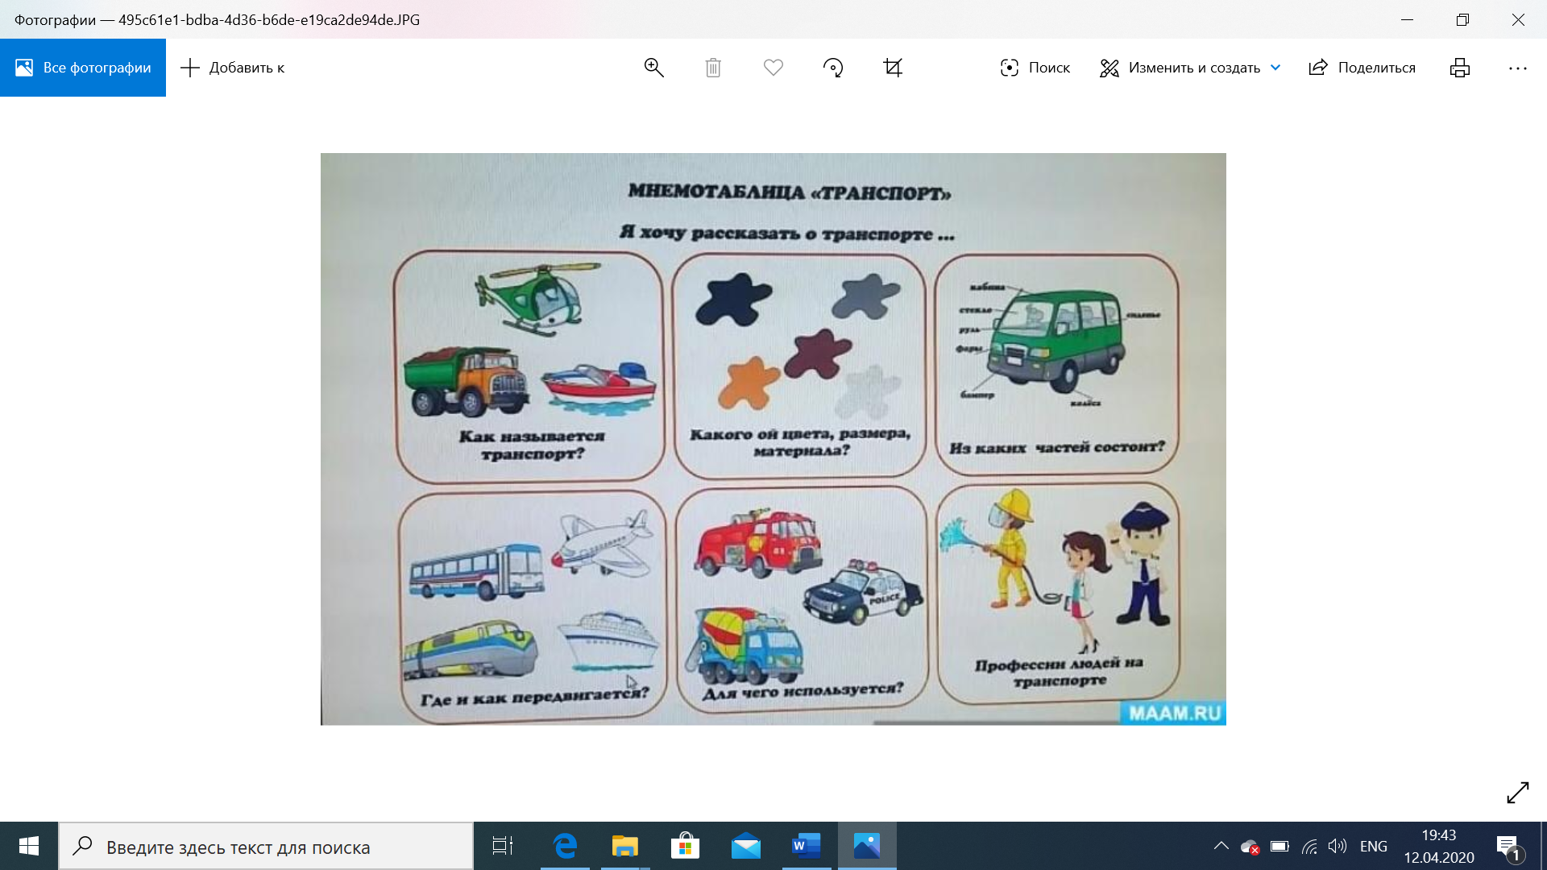

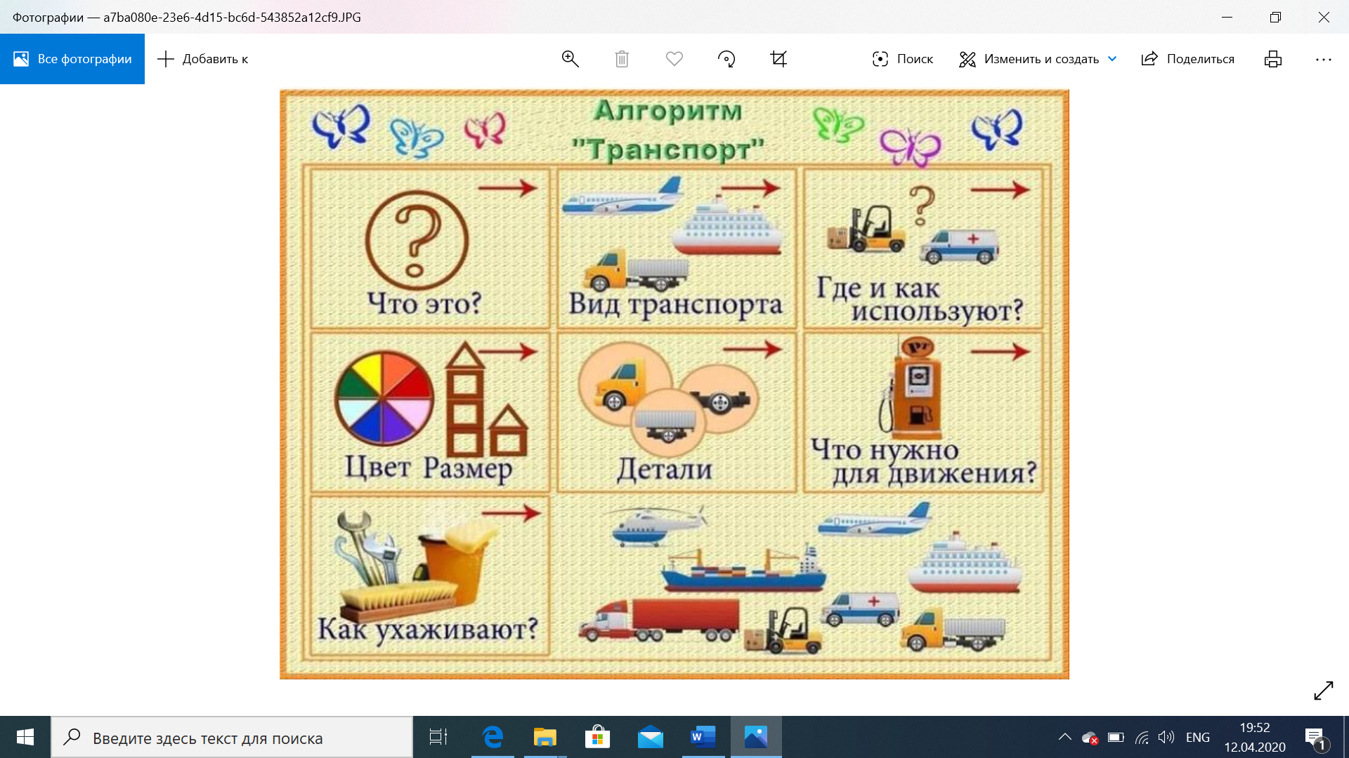

- Заучивание сихотворения с помощью мнемотаблицы.

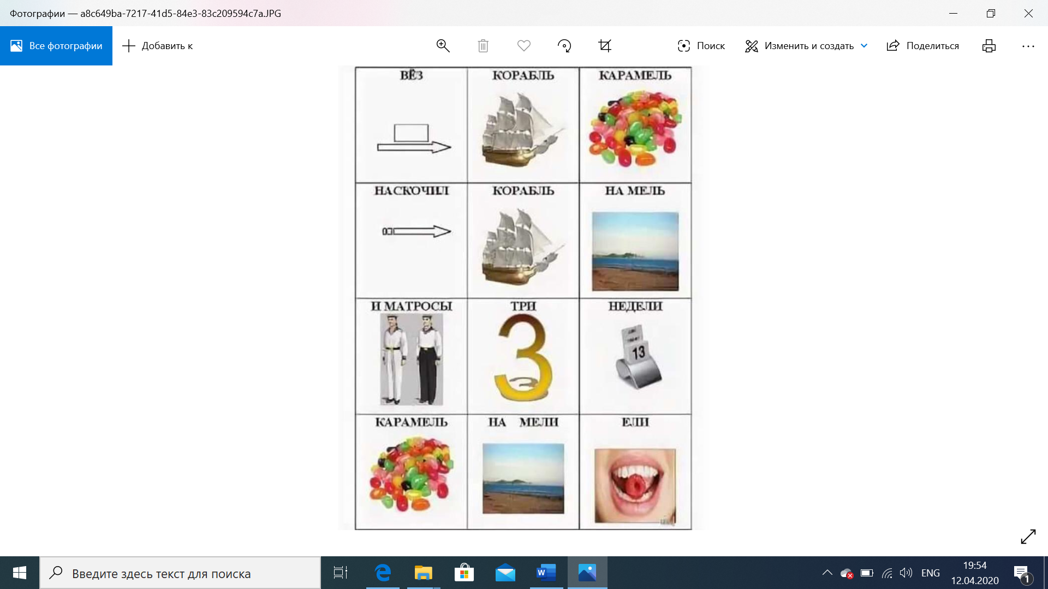

- Придумай предложения с помощью картинок.

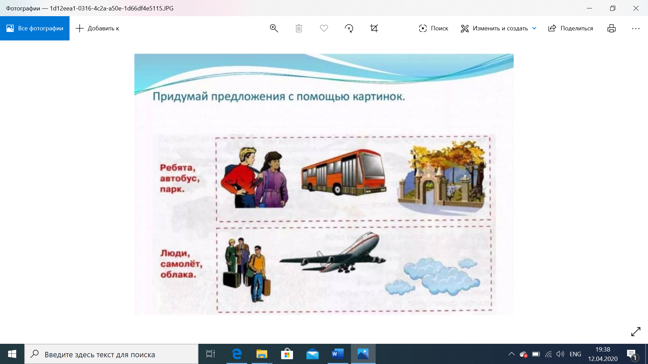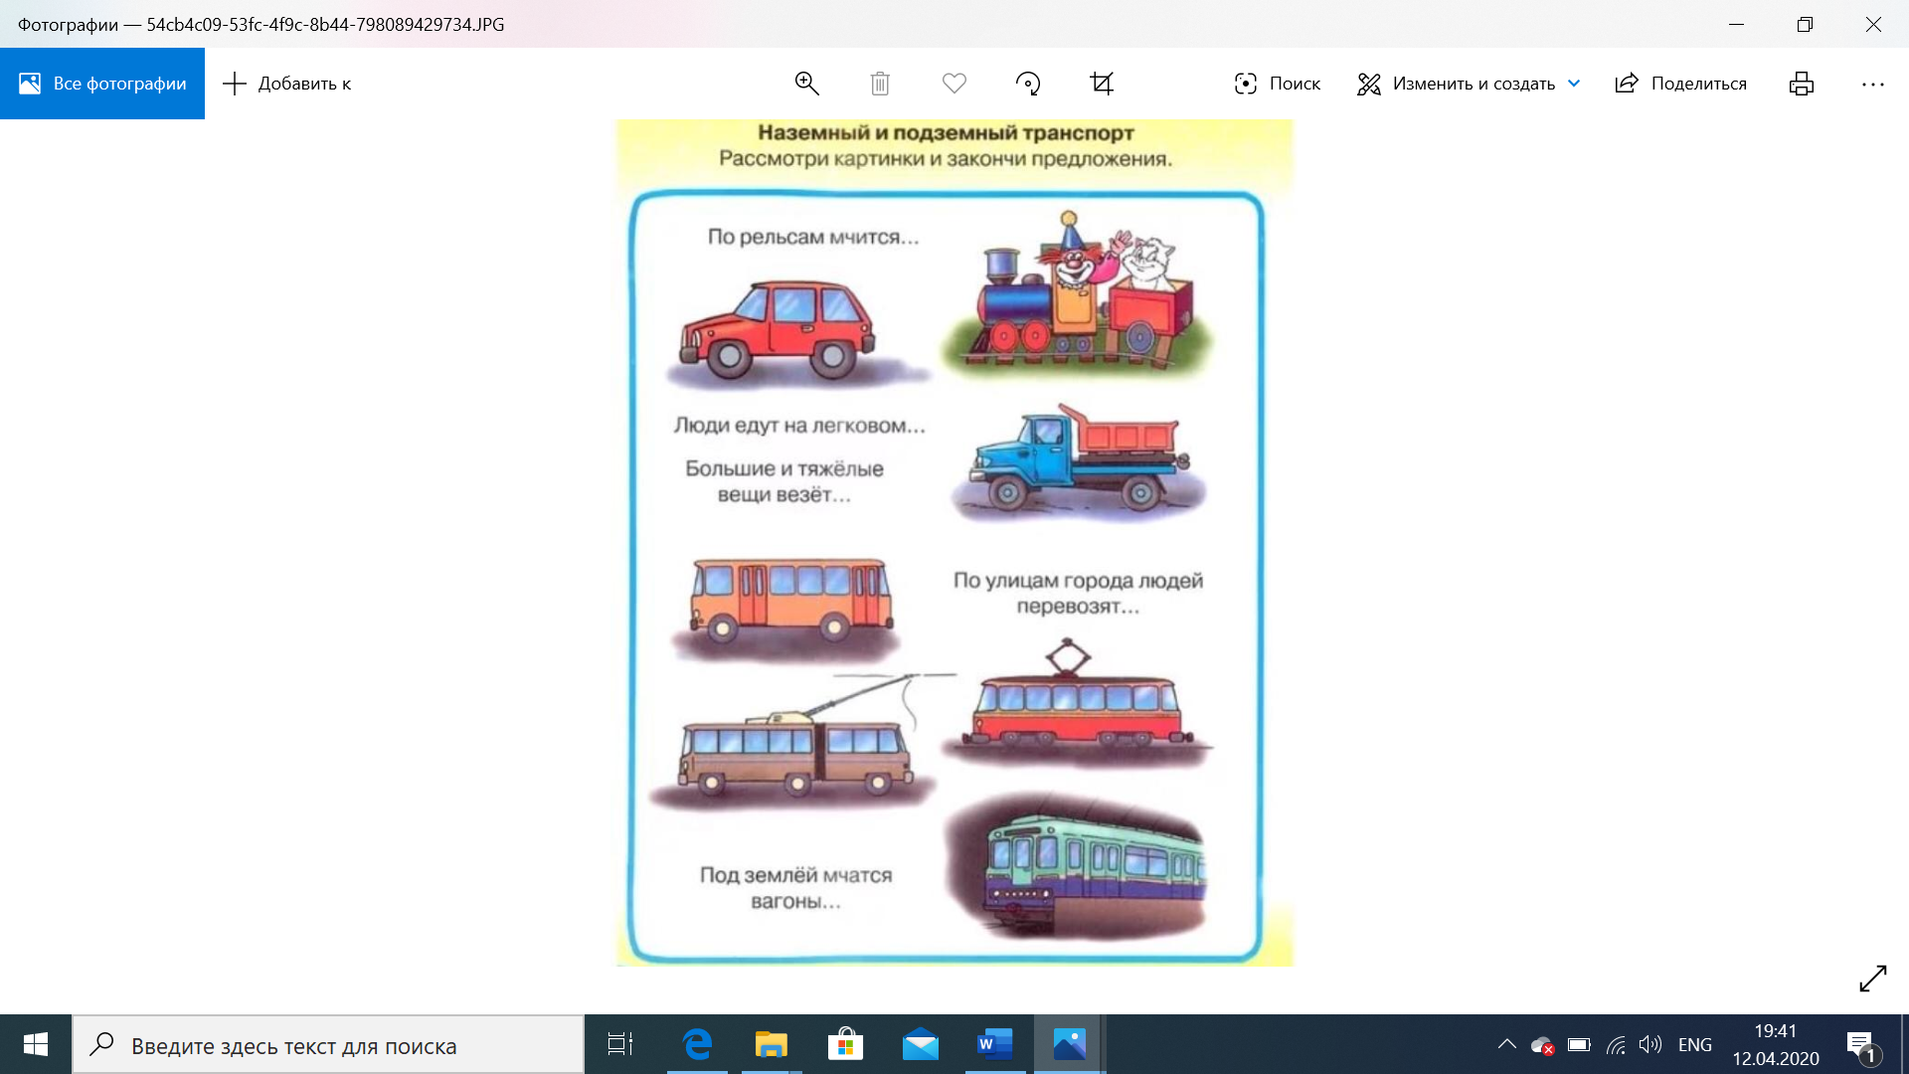

- Упражнение «Выложи букву «Ж» из ниточек/тесемок».
Цель: развитие мелкой моторики.
